Kalkulationshilfe für Zutaten
Einkaufsmengen und Kosten
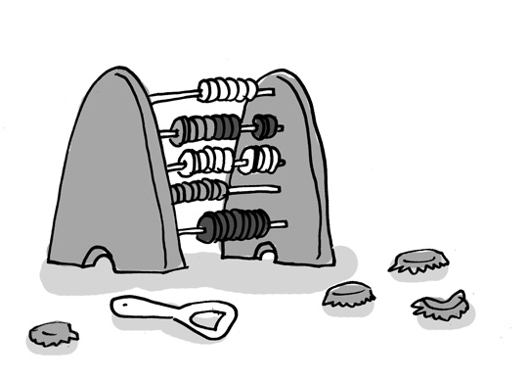
Illustration: © Alexander Weiler

- Um die benötigte Gesamtmenge der einzelnen Säfte bzw. Zutaten zu bestimmen, rechnet ihr die Rezepte auf die Anzahl Gläser, die ihr ungefähr verkaufen wollt, hoch.
Beispiel: Bedarf pro Getränkeart:
Grundrezept Cocktail A (für 4 Gläser):
200 ml A-Saft
300 ml B-Saft
4 EL C-Saft
→ geschätzte Anzahl an verkauften Gläsern für Cocktail A: 20 Gläser → Das Grundrezept ist für 4 Gläser ausgelegt. Um auf 20 Gläser zu kommen, müssen die einzelnen Zutatenmengen mit 5 multipliziert werden, da 4 ∙ 5 = 20
Gesamtbedarf Cocktail A (für 20 Gläser):
1000 ml A-Saft
1500 ml B-Saft
20 EL C-Saft
- Da manche Säfte in mehreren Cocktails enthalten sind, werden diese am Ende noch addiert.
Beispiel: Bedarf pro einzelner Zutat:
A-SAFT
1000 ml A-Saft für Cocktail A
250 ml A-Saft für Cocktail B
750 ml A-Saft für Cocktail C
gesamt: 2000 ml A-Saft
- Wenn für alle Säfte und Zutaten die Gesamtmenge bestimmt ist, wird festgestellt, welche Menge in einer Verkaufspackung/-dose enthalten ist.
Beispiel: A-Saft Verpackungsgröße: 1000 ml
- Daraus errechnet ihr, wie viele Packungen/Dosen insgesamt benötigt werden.
Beispiel: 2000 ml A-Saft werden benötigt. → 2 Packungen A-Saft müssen gekauft werden.
- Anschließend ermittelt ihr die Kosten. Dazu erstellt ihr eine Liste, um den Überblick zu behalten.
Beispiel für Einkaufsliste und Gesamteinkaufspreis:
Menge | Bezeichnung | Einzelpreis | Gesamtpreis
2 | A-Saft Packungen | 0,99 € | 1,98 €
3 | B-Saft Packungen | 1,20 € | 3,60 €
… | … | … | €
Gesamtpreis: |  |  | €

Kalkulationshilfe für Verkaufspreise

Festlegung des Getränkepreises

Materialkosten
Um den Preis eines Getränks festzulegen, addiert ihr alle Materialkosten. Dazu gehören nicht nur die Zutaten. Auch die Kosten für die Getränkebecher, Strohhalme und mögliche zusätzliche Kosten, zum Beispiel für die Dekoration, vielleicht sogar Fahrt- bzw. Transportkosten oder Leih- bzw. Mietgebühren etc., müssen in die Rechnung einbezogen und dann auf das einzelne Getränk heruntergerechnet werden.

Beispiel:
1. Zutaten pro Cocktail A:
lt. Grundrezept werden für 1 Glas benötigt (Teiler 4):
50 ml A-Saft
75 ml B-Saft
1 EL C-Saft
1000 ml (= 1 l) A-Saft kosten 0,99 € → 50 ml A-Saft kosten rund 0,05 €
1000 ml B-Saft kosten 1,20 € → 75 ml B-Saft kosten rund 0,09 €
1 Zitrone mit 5 EL C-Saft kostet 0,25 € → 1 EL C-Saft kostet rund 0,05 €
Summe: 0,19 €

2. direkt zuordenbares Material:
100 Plastikbecher kosten 8,99 € → 1 Plastikbecher kostet rund 0,09 €
100 Strohhalme kosten 0,79 € → 1 Strohhalm kostet rund 0,01 €
Summe: 0,10 €

3. allgemeine Kosten, die auf 1 Glas umgerechnet werden müssen
(z. B. geplanter Getränkeverkauf insgesamt: 200 Gläser, also Teiler 200)
Leihgebühr für 2 Tische 10,00 € → umgerechnet für 1 Getränk rund 0,05 €
Dekomaterial und Werbung
(Tischdecken, Plakate etc.) 60,00 € → umgerechnet für 1 Getränk rund 0,30 €
Benzinkosten 30,00 € → umgerechnet für 1 Getränk rund 0,15 €
Summe: 0,50 €
GESAMTKOSTEN für Material: 0,79 €

Gewinnaufschlag
Um beim Verkauf wirklich einen Gewinn zu erzielen, muss noch ein Gewinnaufschlag hinzugerechnet werden. Da man nicht sicher sein kann, ob wirklich alle z. B. 200 geplanten Getränke abverkauft werden, ist es ratsam, den Gewinnaufschlag höher anzusetzen, um mögliche Verluste von vornherein „abzufedern“.
Beispiel:
Gewinnaufschlag z. B. 50 % 0,79 € + 50 % = 1,18 € → aufgerundet 1,20 €
VERKAUFSPREIS für 1 Glas Cocktail A: 1,20 €

